
РОССИЙСКАЯ ФЕДЕРАЦИЯ
Черемховское районное муниципальное образование
АДМИНИСТРАЦИЯ

П О С Т А Н О В Л Е Н И Е

26.04.2021 | № 209-п
Черемхово

Об установлении публичного сервитута на части земельного участка с кадастровым номером 38:20:000000:1570 и земельных участков, государственная собственность на которые не разграничена

В соответствии со статьями 11, 23, главой V.7 Земельного кодекса Российской Федерации, статьей 15 Федерального закона от 06 октября 2003 года № 131-ФЗ «Об общих принципах организации местного самоуправления в Российской Федерации», постановлением Правительства Российской Федерации от 24 февраля 2009 года № 160 «О порядке установления охранных зон объектов электросетевого хозяйства и особых условий использования земельных участков, расположенных в границах таких зон», статьями 24, 50, 74 Устава Черемховского районного муниципального образования, административным регламентом предоставления муниципальной услуги «Установление сервитута в отношении земельных участков, находящихся в муниципальной собственности, земельных участков, государственная собственность на которые не разграничена, расположенных на территории Черемховского районного муниципального образования», утвержденным постановлением администрации Черемховского районного муниципального образования от 11 июня 2020 года № 314-п, принимая во внимание постановление администрации Саянского муниципального образования от 10 ноября 2020 года № 51 «Об утверждении проекта планировки территории и проекта межевания территории линейного объекта», договор об осуществлении технологического присоединения к электрическим сетям от 03 сентября 2019 года № 524/19-ЦЭС, администрация Черемховского районного муниципального образования

ПОСТАНОВЛЯЕТ:

- Установить публичный сервитут на основании ходатайства Открытого акционерного общества «Иркутская электросетевая компания», ОГРН 1093850013762, ИНН 3812122706, зарегистрированного по адресу: 664033, Иркутская область, г. Иркутск, ул. Лермонтова, 257, сроком на 10 (десять) лет, в целях размещения объекта электросетевого хозяйства «Электрическая сеть 10/0,4 кВ в Черемховский район, для технологического присоединения электроустановки по адресу: Иркутская область, Черемховский район, Черемховское лесничество, Голуметское участковое лесничество, «Верхне-Голуметская дача» квартал № 89 (выдел 4)», расположенного по адресу: Иркутская область, Черемховский район, площадью 7524 кв.м., в отношении частей земельных участков:
- из земель населенных пунктов, государственная собственность на которые не разграничена, общей площадью – 2215 кв.м.:
- с условным номером 38:20:000000:ЗУ1 – 173 кв.м;
- с условным номером 38:20:000000:ЗУ2 – 2042 кв.м;
- из земель сельскохозяйственного назначения, государственная собственность на которые не разграничена, с условным номером 38:20:020801:ЗУ3, общей площадью - 3415 кв.м.;
- из земель лесного фонда, с условным номером 38:20:000000:1570/чзу1, расположенного по адресу: Иркутская область, Черемховский район, Черемховское лесничество, площадью 1894 кв.м.
- Утвердить границы публичного сервитута в соответствии со схемой расположения границ публичного сервитута (приложение 1).
- Установить срок использования земельного участка, указанного в пункте 1 настоящего постановления, и (или) расположенных на нем объектов недвижимого имущества в соответствии с их разрешенным использованием, в течение которого будет существенно затруднено их использование в связи с осуществлением деятельности, для обеспечения которой устанавливается публичный сервитут – 1 (один) год.
- Установить размер платы за публичный сервитут на земельные участки:
4.1. из земель населенных пунктов, государственная собственность на который не разграничена, с условным номером 38:20:000000:ЗУ1, площадью 173 кв.м., в размере 0,35 (тридцать пять копеек) рублей, согласно расчета (приложение 2).
4.2. из земель населенных пунктов, государственная собственность на который не разграничена, с условным номером 38:20:000000:ЗУ2, площадью 2042 кв.м., в размере 480,85 (четыреста восемьдесят рублей восемьдесят пять копеек) рублей, согласно расчета (приложение 3).
4.3. из земель сельскохозяйственного назначения, государственная собственность на которые не разграничена, с условным номером 38:20:020801:ЗУ3, площадью - 3415 кв.м., в размере 6,93 (шесть рублей девяносто три копейки) рублей, согласно расчета (приложение 4).
4.4. из земель лесного фонда, с условным номером 38:20:000000:1570/чзу1, площадью 1894 кв.м., в размере 1,21 (один рубль двадцать одна копейка) рубль, согласно расчета (приложение 5).
5. Установить график проведения работ при осуществлении деятельности, для обеспечения которой устанавливается публичный сервитут (приложение 6).
- Обладателю публичного сервитута ОАО «Иркутская электросетевая компания»:
6.1. внести плату за публичный сервитут, указанную в пункте 4 настоящего постановления, единовременным платежом не позднее 6 (шести) месяцев со дня издания настоящего постановления по платежным реквизитам, являющимся приложением № 2-5 к настоящему постановлению;
6.2. осуществить публичный сервитут после внесения сведений о нем в Единый государственный реестр недвижимости;
  - снести объекты, размещенные на основании публичного сервитута, и осуществить рекультивацию земельного участка в срок не позднее чем шесть месяцев с момента прекращения публичного сервитута.
  - привести земельный участок в состояние, пригодное для его использования в соответствии с разрешенным использованием, в срок не позднее чем три месяца после завершения эксплуатации сооружения, для размещения которого был установлен публичный сервитут.
  - разработать проект освоения лесов в соответствии со ст. 89 Лесного кодекса РФ.
- Отделу организационной работы (Ю.А. Коломеец) опубликовать настоящее постановление в газете «Мое село, край Черемховский» и разместить на официальном сайте Черемховского районного муниципального образования в информационно-телекоммуникационной сети «Интернет».
- Комитету по управлению муниципальным имуществом Черемховского районного муниципального образования в течение 5 рабочих дней со дня принятия настоящего постановления направить копии настоящего постановления в адрес ОАО «Иркутская электросетевая компания», Министерство лесного комплекса Иркутской области, администрации Саянского муниципального образования, Управления Росреестра по Иркутской области.
- Настоящее постановление вступает в силу после его официального опубликования (обнародования).
- Контроль за исполнением настоящего постановления возложить на первого заместителя мэра Е.А. Артёмова.

Мэр района С.В. Марач

Приложение 1
к постановлению администрации
Черемховского районного
муниципального образования
от 03.12.2020 № 623-п

Схема расположения границ публичного сервитута
Общая площадь строительства линейного объекта: 7524 кв.м
Условный номер образуемого земельного участка: ЗУ1
Площадь земельного участка: 173 кв.м
Категория земель: Земли населенных пунктов
№ п/п | Обозначение  характерных точек границ | Координаты, м |  | № п/п | Обозначение  характерных точек границ |  | Координаты, м
№ п/п | Обозначение  характерных точек границ | X | Y | № п/п |  |  | X | Y
1 | 1 | 478756.35 | 3202810.70 | 5 | 5 |  | 478753.78 | 3202832.20
2 | 2 | 478759.64 | 3202830.71 | 6 | 6 |  | 478749.73 | 3202807.54
3 | 3 | 478761.91 | 3202836.55 | 7 | 1 |  | 478756.35 | 3202810.70
4 | 4 | 478755.90 | 3202837.67
Условный номер образуемого земельного участка: :ЗУ2
Площадь земельного участка: 2042 кв.м
Категория земель: Земли населенных пунктов
№ п/п | Обозначение  характерных точек границ | Координаты, м |  | № п/п | Обозначение  характерных точек границ |  | Координаты, м
№ п/п | Обозначение  характерных точек границ | X | Y | № п/п |  |  | X | Y
8 | 7 | 478753.59 | 3202793.94 | 14 | 13 |  | 478466.40 | 3202540.76
9 | 8 | 478746.99 | 3202790.83 | 15 | 14 |  | 478469.39 | 3202539.14
10 | 9 | 478746.38 | 3202787.12 | 16 | 15 |  | 478657.08 | 3202715.40
11 | 10 | 478698.27 | 3202755.89 | 17 | 16 |  | 478701.78 | 3202751.01
12 | 11 | 478653.15 | 3202719.94 | 18 | 17 |  | 478751.87 | 3202783.53
13 | 12 | 478594.30 | 3202664.67 | 19 | 7 |  | 478753.59 | 3202793.94
Условный номер образуемого земельного участка: :ЗУ3
Площадь земельного участка: 3415 кв.м
Категория земель: Земли сельскохозяйственного назначения
№ п/п | Обозначение  характерных точек границ | Координаты, м |  | № п/п | Обозначение  характерных точек границ |  | Координаты, м
№ п/п | Обозначение  характерных точек границ | X | Y | № п/п
20 | 18 | 477556.39 | 3201652.60 | 27 | 25 |  | 476956.54 | 3201095.00
21 | 19 | 477232.12 | 3201348.70 | 28 | 26 |  | 476971.99 | 3201080.71
22 | 20 | 477139.61 | 3201259.86 | 29 | 27 |  | 476974.50 | 3201083.12
23 | 21 | 476965.70 | 3201093.34 | 30 | 28 |  | 476969.55 | 3201088.78
24 | 22 | 476965.62 | 3201093.26 | 31 | 29 |  | 476969.63 | 3201088.86
25 | 23 | 476962.19 | 3201096.84 | 32 | 18 |  | 477556.39 | 3201652.60
26 | 24 | 476960.27 | 3201098.58

Условный номер образуемой части земельного участка: :1570/чзу1
Площадь части земельного участка: 1894 кв.м
Категория земель: Земли лесного фонда
№ п/п | Обозначение  характерных точек границ | Координаты, м |  | № п/п | Обозначение  характерных точек границ | Координаты, м
№ п/п | Обозначение  характерных точек границ | X | Y | № п/п | Обозначение  характерных точек границ | X | Y
33 | 30 | 476971.36 | 3201080.11 | 40 | 37 | 476911.84 | 3201020.40
34 | 31 | 476956.00 | 3201094.48 | 41 | 38 | 476911.25 | 3201019.55
35 | 32 | 476935.38 | 3201074.70 | 42 | 39 | 476916.08 | 3201019.40
36 | 33 | 476895.59 | 3201036.48 | 43 | 40 | 476916.32 | 3201027.27
37 | 34 | 476895.09 | 3201020.04 | 44 | 41 | 476949.43 | 3201059.05
38 | 35 | 476899.30 | 3201019.91 | 45 | 30 | 476971.36 | 3201080.11
39 | 36 | 476903.64  Масштаб 1:25 000 | 3201026.12

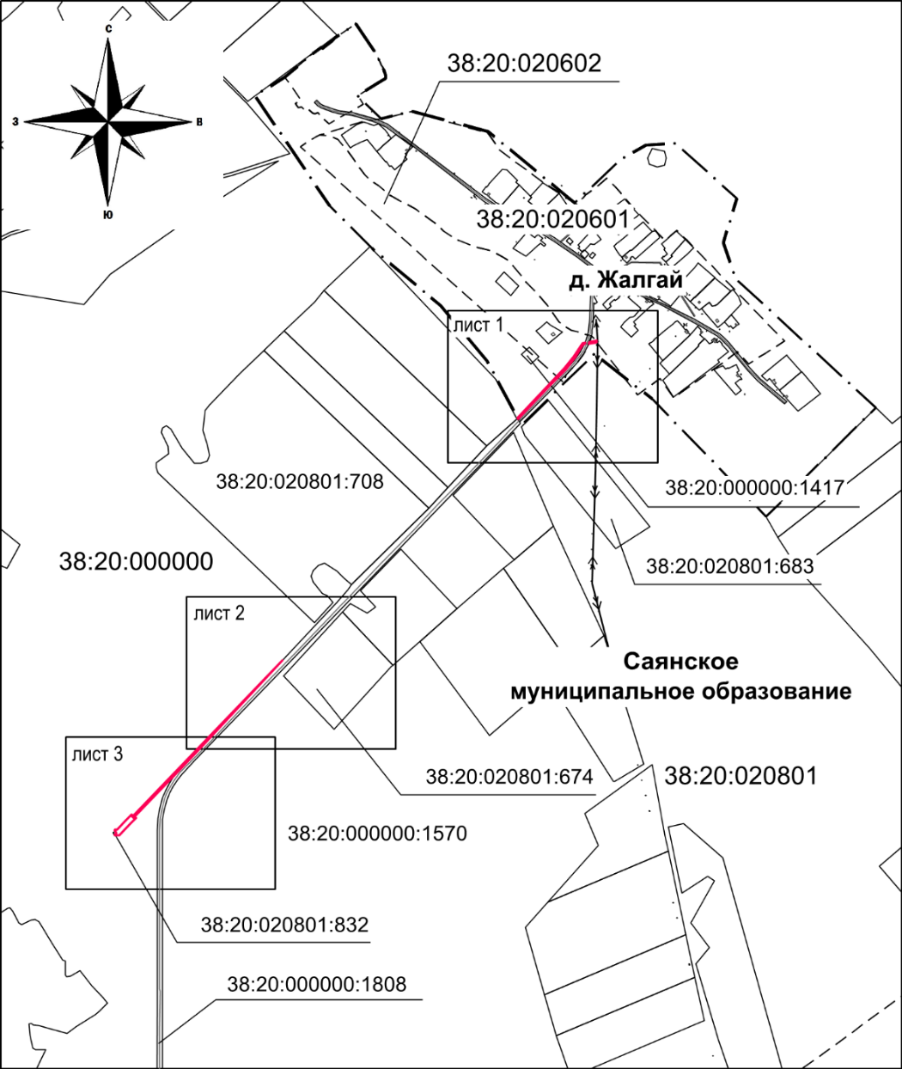

Сведения о границах публичного сервитута

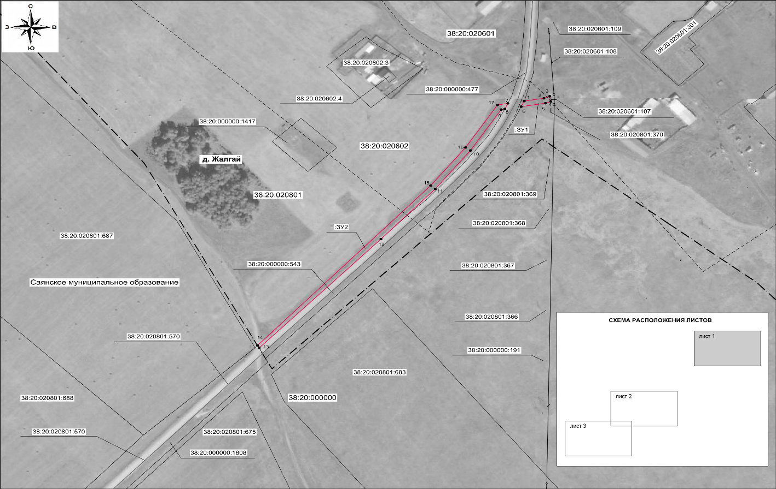

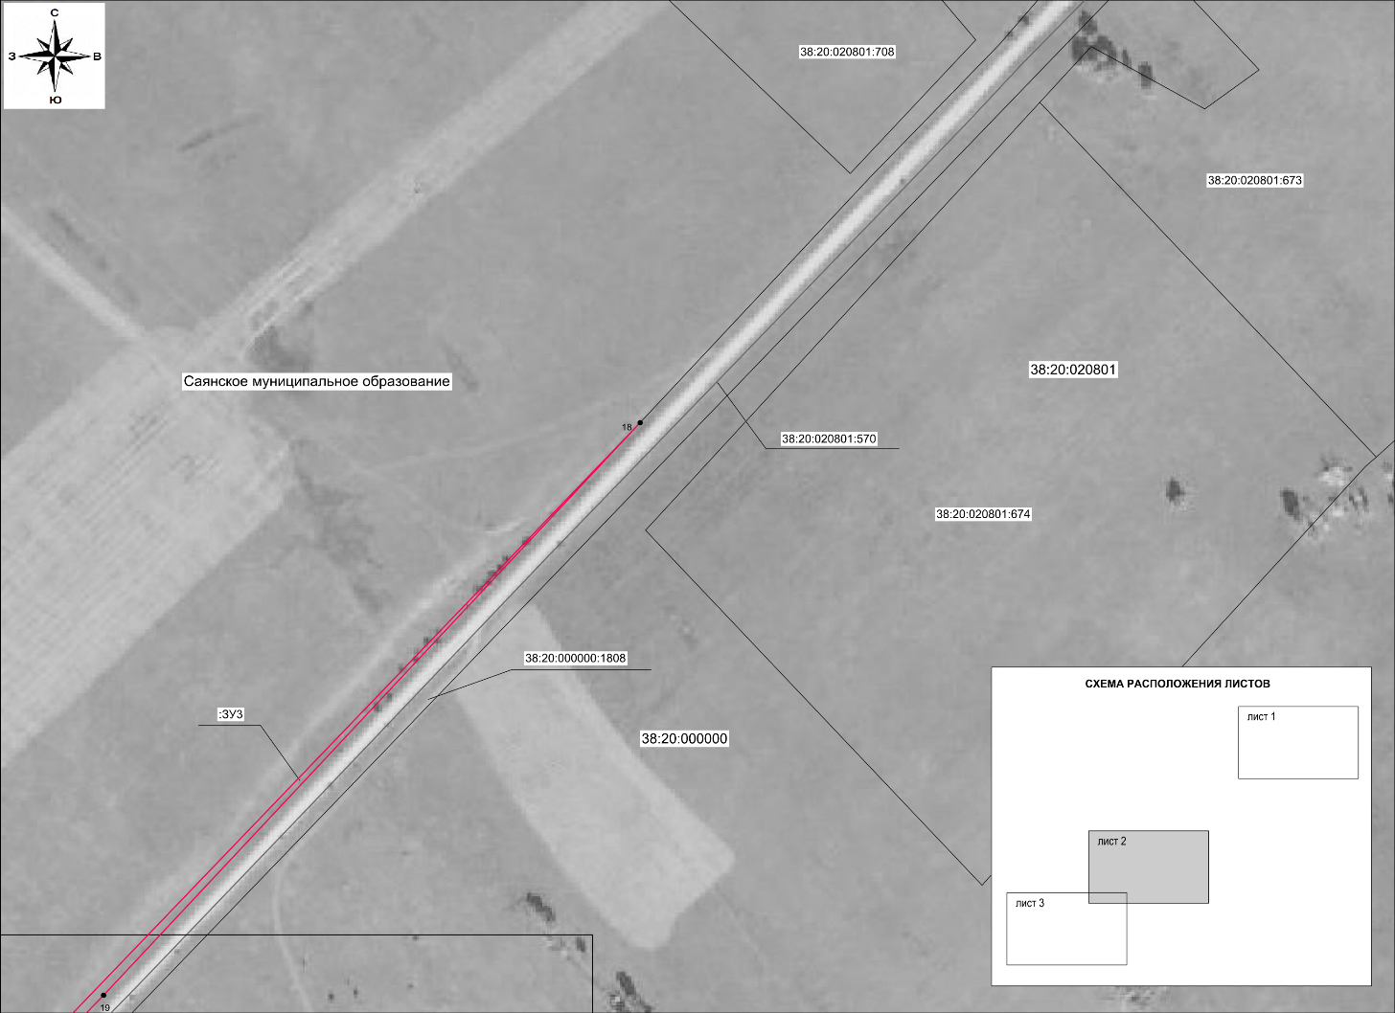

Приложение 2
Установлен
постановлением администрации
Черемховского районного
муниципального образования
от _______________ № ________-п

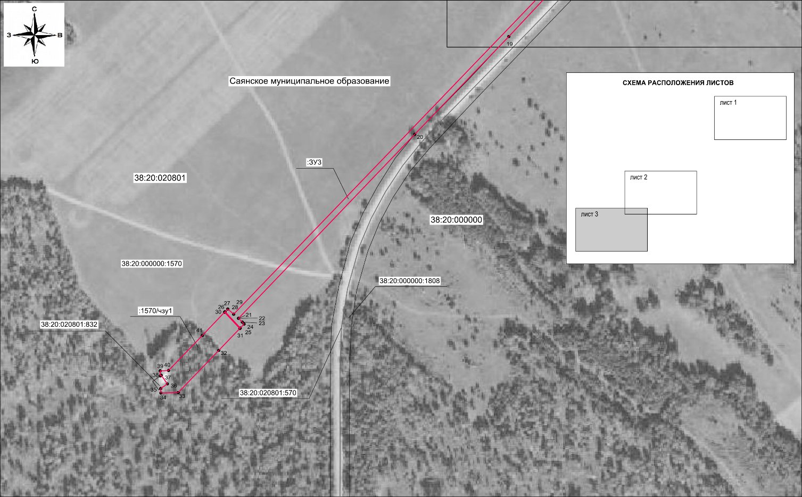

Приложение 2
Установлен
постановлением администрации
Черемховского районного
муниципального образования
от 26.04.2021№ 209-п

Расчет платы за публичный сервитут в отношении земельного участка из земель населенных пунктов, государственная собственность на который не разграничена, с условным номером 38:20:000000:ЗУ1

- Площадь земельного участка – 173 кв.м.
- Средний удельный показатель кадастровой стоимости – 2,03 руб./кв.м.
- Процент от кадастровой стоимости – 0,01 %.
- Срок публичного сервитута – 10 лет.

Размер платы за весь срок публичного сервитута – 0,35 (тридцать пять копеек) рублей.

Платежные реквизиты для внесения платы за публичный сервитут:

Получатель: УФК по Иркутской области (КУМИ ЧРМО) Комитет по управлению муниципальным имуществом Черемховского районного муниципального образования л/с 04343009900)
ИНН 3843001170,
КПП 385101001,
БИК 012520101,
расчетный счет 03100643000000013400,
кор.счет 40102810145370000026, ОТДЕЛЕНИЕ ИРКУТСК БАНКА РОССИИ//УФК ПО ИРКУТСКОЙ ОБЛАСТИ г. Иркутск,
КБК 91311105410100000120,
ОКТМО 25648425.
Назначение платежа: плата за публичный сервитут.

Председатель КУМИ ЧРМО А.В. Белобородова

Приложение 3
Установлен
постановлением администрации
Черемховского районного
муниципального образования
от 26.04.2021№ 209-п

Расчет платы за публичный сервитут в отношении земельного участка из земель сельскохозяйственного назначения, государственная собственность на которые не разграничена, с условным номером 38:20:000000:ЗУ2

- Площадь земельного участка - 2042 кв.м.
- Средний удельный показатель кадастровой стоимости – 235,48 руб./кв.м.
- Процент от кадастровой стоимости – 0,01 %.
- Срок публичного сервитута – 10 лет.

Размер платы за весь срок публичного сервитута – 480,85 (четыреста восемьдесят рублей 85 копеек) рублей.

Платежные реквизиты для внесения платы за публичный сервитут:

Получатель: УФК по Иркутской области (КУМИ ЧРМО) Комитет по управлению муниципальным имуществом Черемховского районного муниципального образования л/с 04343009900)
ИНН 3843001170,
КПП 385101001,
БИК 012520101,
расчетный счет 03100643000000013400,
кор.счет 40102810145370000026, ОТДЕЛЕНИЕ ИРКУТСК БАНКА РОССИИ//УФК ПО ИРКУТСКОЙ ОБЛАСТИ г. Иркутск,
КБК 91311105410100000120,
ОКТМО 25648425.
Назначение платежа: плата за публичный сервитут.

Председатель КУМИ ЧРМО А.В. Белобородова

Приложение 4
Установлен
постановлением администрации
Черемховского районного
муниципального образования
от 26.04.2021№ 209-п

Расчет платы за публичный сервитут в отношении земельного участка из земель сельскохозяйственного назначения, государственная собственность на которые не разграничена, с условным номером 38:20:020801:ЗУ3

- Площадь земельного участка - 3415 кв.м.
- Средний удельный показатель кадастровой стоимости – 2,03 руб./кв.м.
- Процент от кадастровой стоимости – 0,01 %.
- Срок публичного сервитута – 10 лет.

Размер платы за весь срок публичного сервитута – 6,93 (шесть рублей 93 коп.) рублей.

Платежные реквизиты для внесения платы за публичный сервитут:

Получатель: УФК по Иркутской области (КУМИ ЧРМО) Комитет по управлению муниципальным имуществом Черемховского районного муниципального образования л/с 04343009900)
ИНН 3843001170,
КПП 385101001,
БИК 012520101,
расчетный счет 03100643000000013400,
кор.счет 40102810145370000026, ОТДЕЛЕНИЕ ИРКУТСК БАНКА РОССИИ//УФК ПО ИРКУТСКОЙ ОБЛАСТИ г. Иркутск,
КБК 91311105410100000120,
ОКТМО 25648425.
Назначение платежа: плата за публичный сервитут.

Председатель КУМИ ЧРМО А.В. Белобородова

Приложение 5
Установлен
постановлением администрации
Черемховского районного
муниципального образования
от 26.04.2021 № 209-п

Расчет платы за публичный сервитут в отношении земельного участка из земель лесного фонда с условным номером 38:20:000000:1570/чзу1

- Площадь земельного участка – 1894 кв.м.
- Стоимость 1 кв.м. - 0,64 руб.
- Процент от кадастровой стоимости – 0,01 %.
- Срок публичного сервитута – 10 лет.

Размер платы за весь срок публичного сервитута – 1,21 (один рубль 21 копе) руб.

Председатель КУМИ ЧРМО А.В. Белобородова

Приложение 6
Установлен
постановлением администрации
Черемховского районного
муниципального образования
от 26.04.2021 № 209-п

График проведения работ при осуществлении деятельности,
для обеспечения которой устанавливается публичный сервитут
№  п/п | Этап работ | Распределение работ по месяцам
№  п/п | Этап работ | 1 | 2 | 3 | 4 | 5 | 6 | 7 | 8 | 9 | 10 | 11 | 12
№  п/п | Этап работ | 07.2021 | 08.2021 | 09.2021 | 10.2021 | 11.2021 | 12.2021 | 01.2022 | 02.2022 | 03.2022 | 04.2022 | 05.2022 | 06.2022
1. | Подготовительный период
1.1 | Поставка материалов и оборудования |  | х | х | х | х
1.2 | Расчистка просеки | х | х | х | х | х
2. | Основной период
2.1 | Монтаж ВЛЗ-10 кВ и ВЛИ-0,4 кВ на землях, не Расчет платы за публичный сервитут в отношении земельного участка из земель сельскохозяйственного назначения, государственная собственность на которые не разграничена, с условным номером 38:20:020801:ЗУ3  предоставленных гражданам или юридическим лицам |  |  | х | х | х | х
2.2 | Монтаж ВЛЗ на землях, не предоставленных гражданам или юридическим лицам |  |  |  |  |  |  | х | х | х | х
2.3 | Монтаж ВЛИ-0,4 кВ на участках третьих лиц |  |  |  |  |  |  |  |  | х | х | х
2.4 | Монтаж КТП, реклоузеров, разъединителей и т.д. |  |  |  |  |  |  |  |  |  |  |  | х

Председатель КУМИ ЧРМО А.В. Белобородова

